

Colegio Nuestro Tiempo - R.B.D.: 14.507-6
Profesora: Maritza Avilés Bustamante maritzaavilesb@gmail.com
Educadora Diferencial Angélica Morgado psicopangelica014@hotmail.com

Guía de Trabajo
Educación Matemática
1° Año Básico
Semana 15
Objetivo: -Identificar secuencia numérica según corresponda.
- Identificar y manejar las emociones y el comportamiento propio
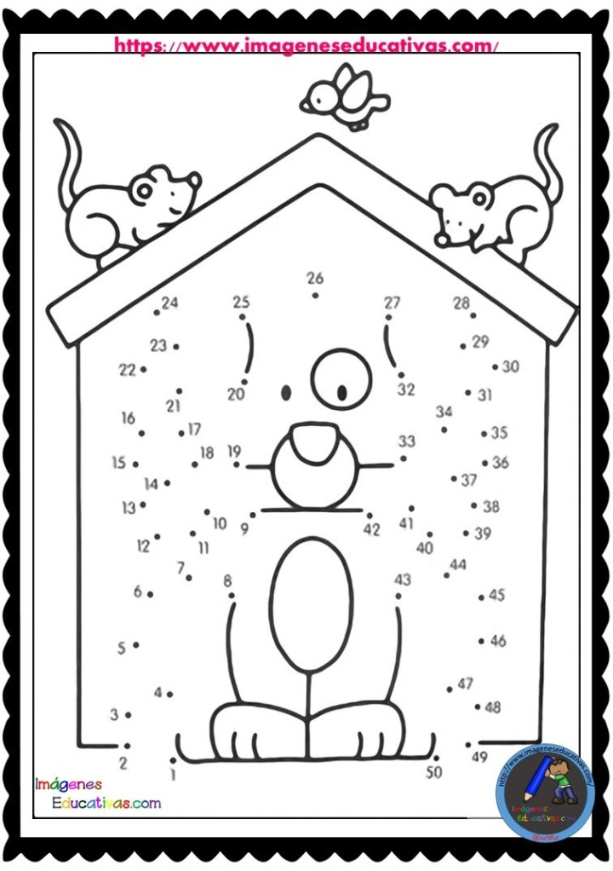
1.- Resuelve la siguiente secuencia numérica según corresponda y luego pinta.

PINTA CARITAS
INSTRUCCIONES
Para esta actividad puede usar cualquiera de estas plantillas u otra que le parezca. La idea es que sean caras que expresen emociones.
Los niños y niñas pintarán las caras, como ellos quieran, es decir como “pinta caritas” y usando los materiales que cada uno quiera, como lápices de palo, cera, temperas, papeles picados, etc.
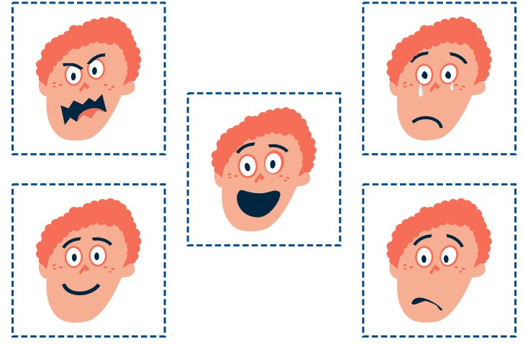

Una vez que terminen de pintar, deberán recortar cada una de las caras y le pegarán atrás un palito de helado.
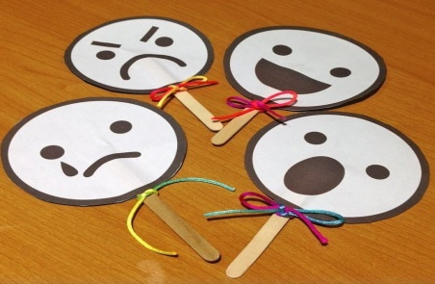
Por ejemplo,

A continuación, se reunirá todo el grupo familiar en un círculo y la persona que guía la actividad pedirá que levanten la carita que represente las emociones que ella indica. Por ejemplo: “levanten la cara que representa la alegría”, “ahora levanten la cara que representa la tristeza”, etc.
Es importante que en esta etapa verifique que todos los niños relacionen de la misma forma la cara con la emoción que representa.
Posteriormente, nombrará acciones de la vida cotidiana y cada niño levantará su títere y explicará cómo se sienten:

RECUERDA ESCRIBIR EN TU CUADERNO LA RESPUESTAS DE ESTA REFLEXION
- Cuando me enojo con un amigo/a, me siento...
- Cuando es mi cumpleaños, me siento...
- Cuando me reta mi papá o mi mamá, me siento...Cuando me dan un abrazo, me hacen caricias o me dan un beso, me siento...
- Cuando me rompen un juguete, me siento...
- Cuando le pego o hago daño a un compañero/a, me siento...

- Cuando juego en el patio con mis amigos/as, me siento...

